特别提醒：这就是实验报告，请下载后直接在本报告中进行编辑，只可以要求的添加实验截图或数据，不能删除原来的内容！！！完成后需要将本实验报告提交回课程平台！！！

《数据库原理与应用A》实验7

专业班级：信科202003 姓名：刘梓淳 学号：202003919

1. 【实验目的】

* 掌握INSERT命令进行数据的插入
* 掌握UPDATE命令进行数据的更新
* 掌握DELETE命令进行数据的删除

1. 【实验内容】
2. **数据更新命令练习**
3. Insert命令练习

1）-- 增加一名教师，用填写完整行数据格式



**将你命令及其执行结果截图放在下面：**

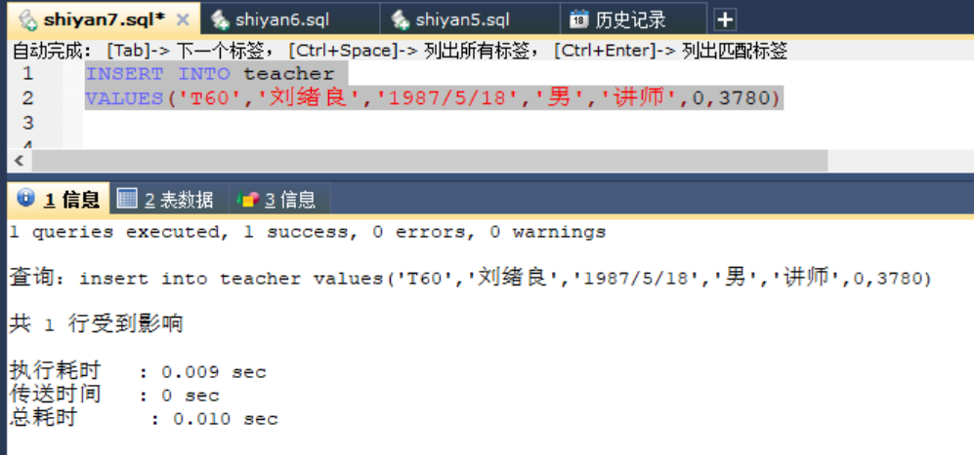

**设计一条查询命令并运行以展示你确实是插入成功了的，请截图：**

提示：按有代表的关键字段查询出来就OK

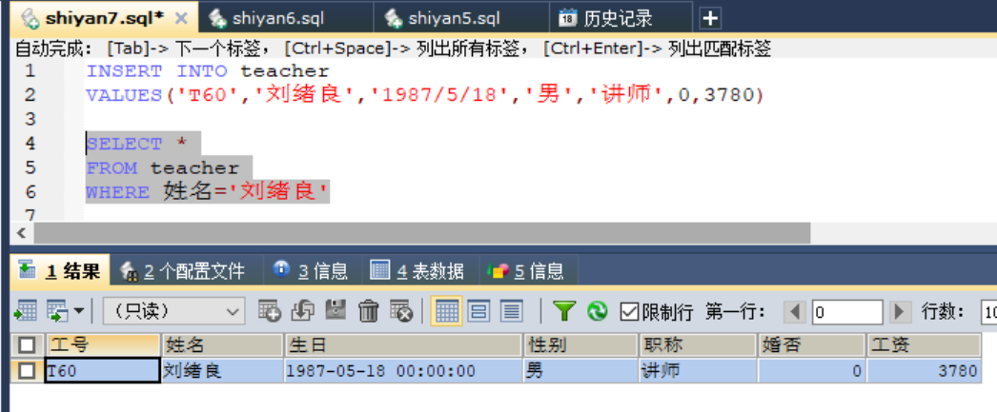

2）-- 增加一名教师，用填写部分信息格式



**将你命令及其执行结果截图放在下面：**

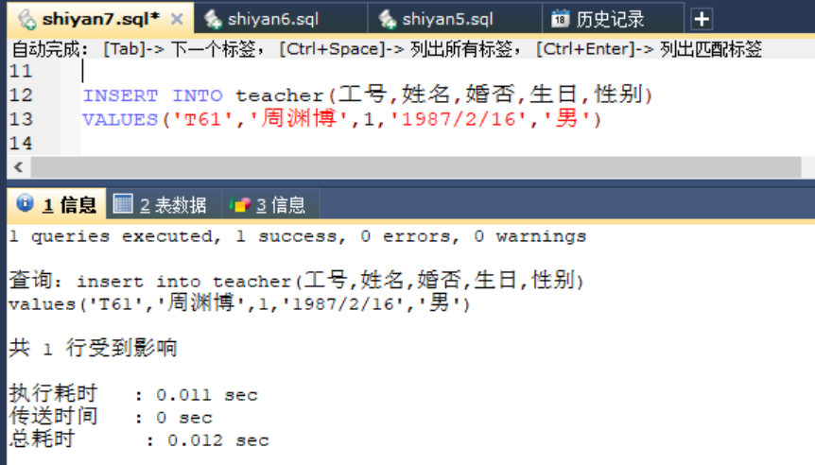

**设计一条查询命令并运行以展示你确实是插入成功了的，请截图：**

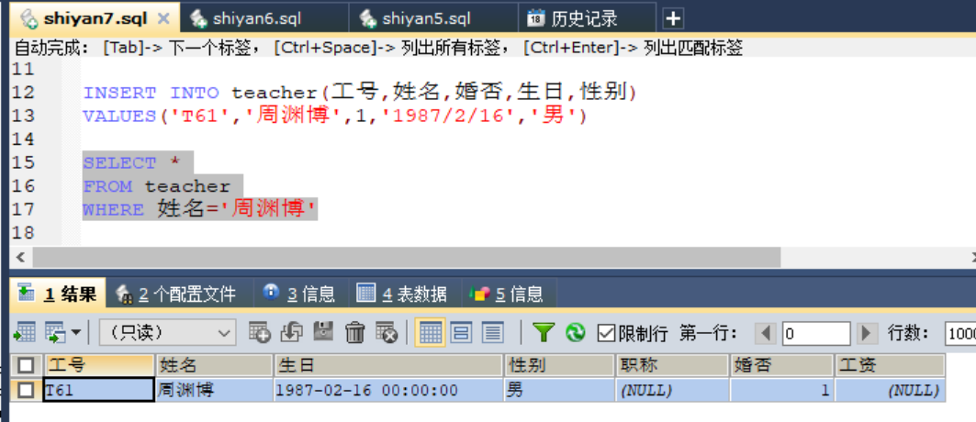

3）-- 给student表增加一名自动化系名叫"李蓓蓓"的19岁女同学，其学号为"S800"，身高164。

**将你命令及其执行结果截图放在下面：**

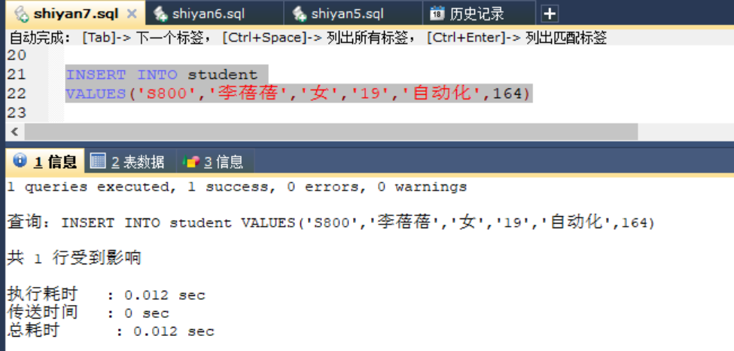

**设计一条查询命令并运行以展示你确实是插入成功了的，请截图：**

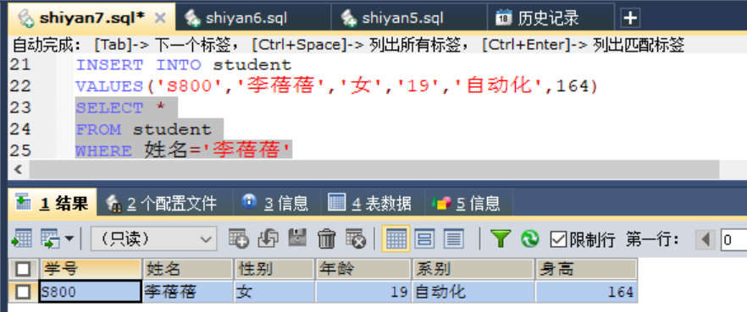

4）-- 在student表中增加一名叫"郑勇军"的男同学，其学号为"S810"。（注：其它数据不填）。

**将你命令及其执行结果截图放在下面：**

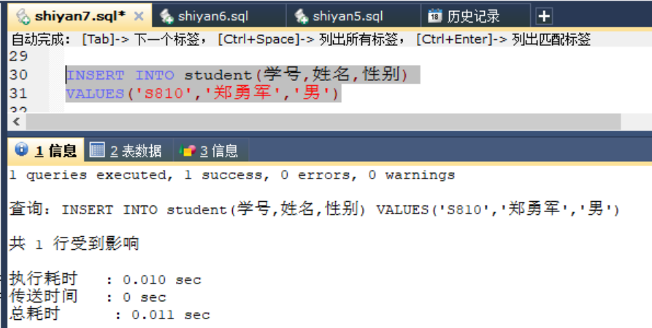

**设计一条查询命令并运行以展示你确实是插入成功了的，请截图：**

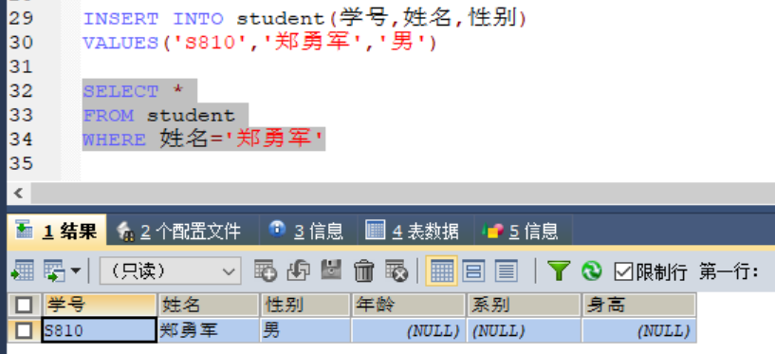

1. Update命令练习

1）-- 将所有老师的工资减200

**首先用查询命令查出当前的老师工资，请截图（数据太多的话截首尾各5条记录即可）：**

**(前5行)：**

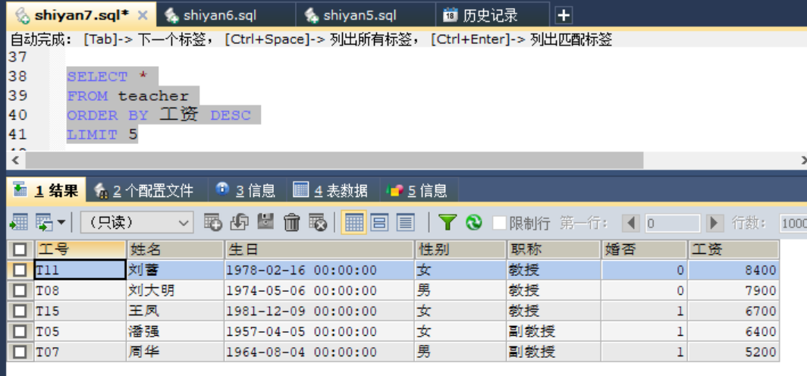

**(后5行)：**

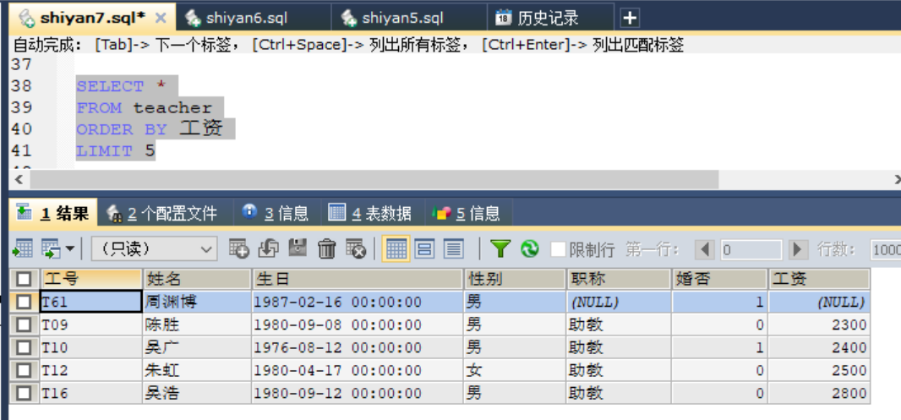

**编辑并执行命令:**

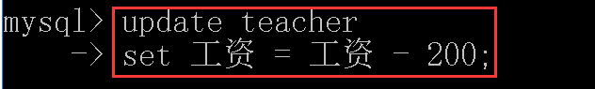

**将你命令及其执行结果截图放在下面：**

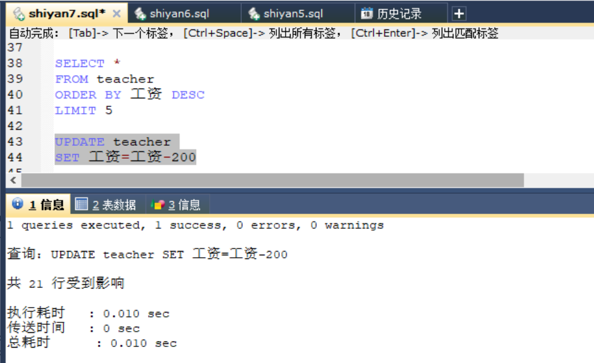

**再次用查询命令查出当前的老师工资，与更新前对比，请截图（数据太多的话截首尾各5条记录即可）：**

**(前5行)：**

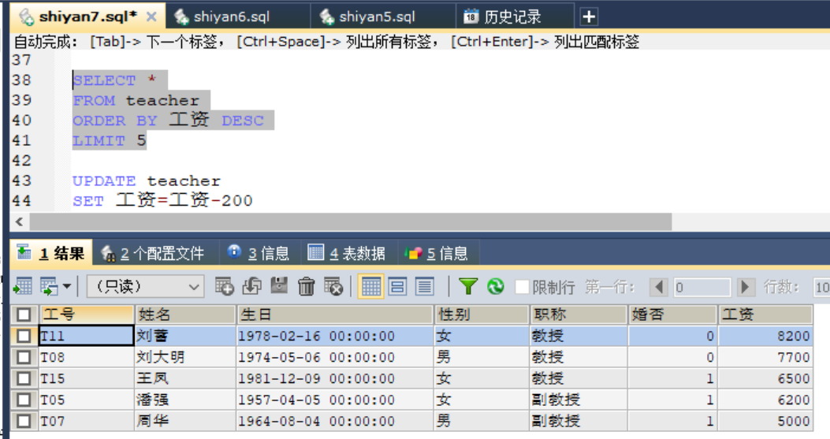

**(后5行)：**

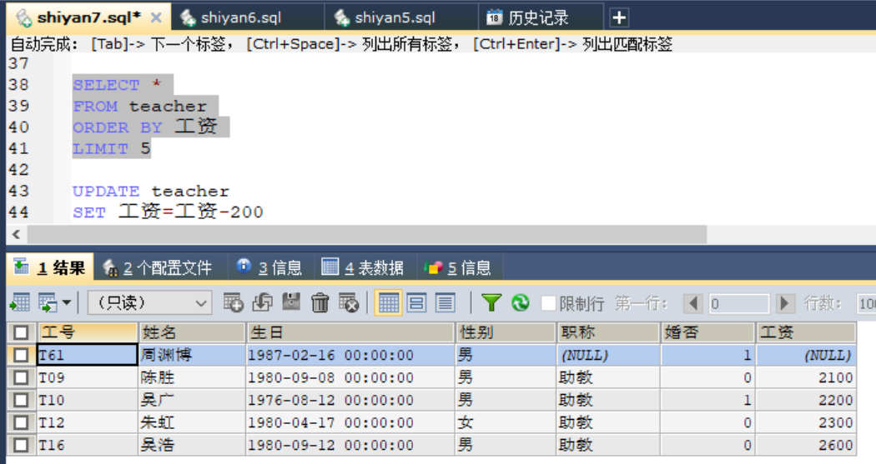

2）-- 将吴浩老师的职称改为讲师，生日改成1978-5-13

**首先用查询命令查出吴浩老师的当前信息，请截图：**

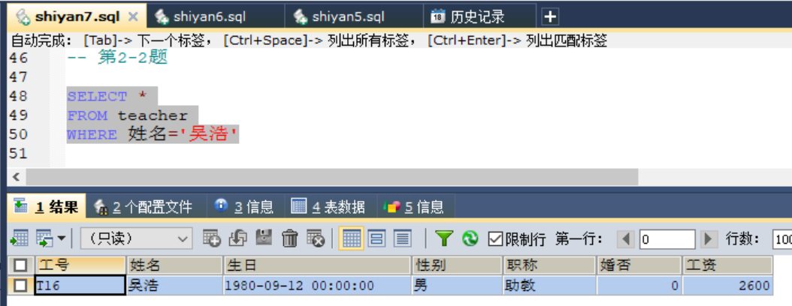

**将你命令及其执行结果截图放在下面：**

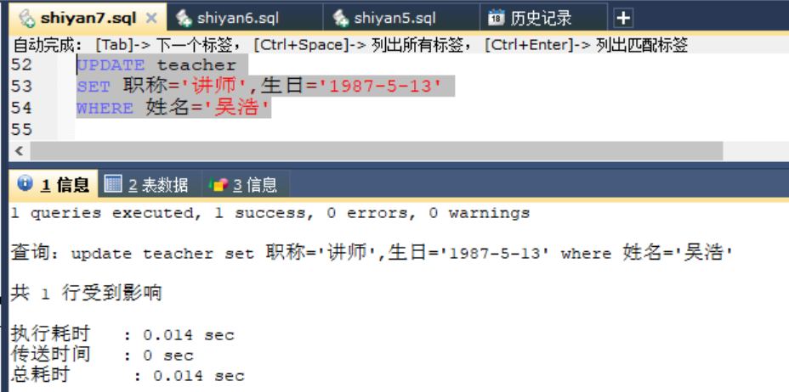

**再次用查询命令查出吴浩老师的当前信息，与更新前对比，请截图：**

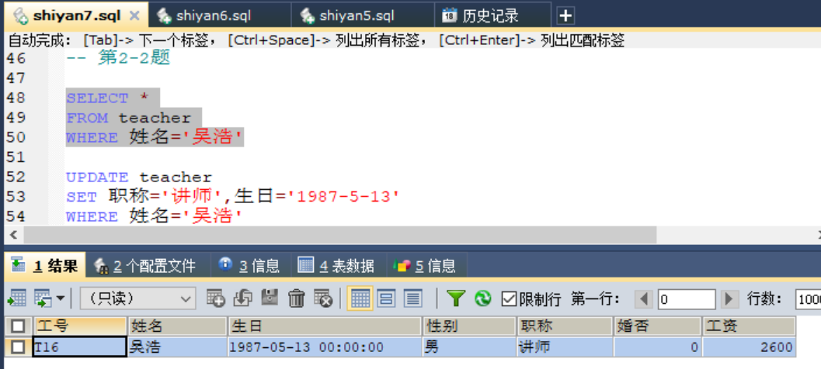

3）-- 将有课老师的工资增加300

**首先用查询命令查出当前有课的老师工资，请截图（数据太多的话截首尾各5条记录即可）：**

**(前5行)：**

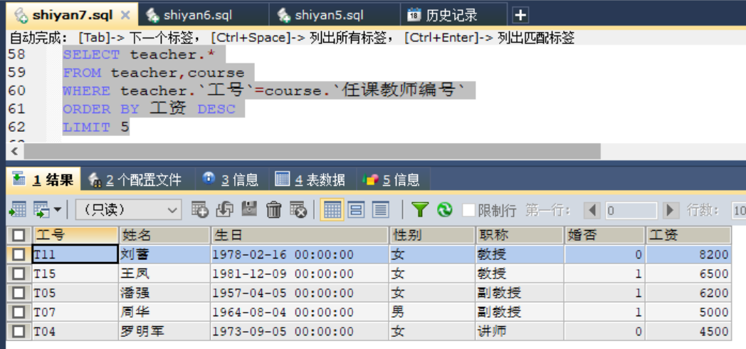

**(后5行)：**

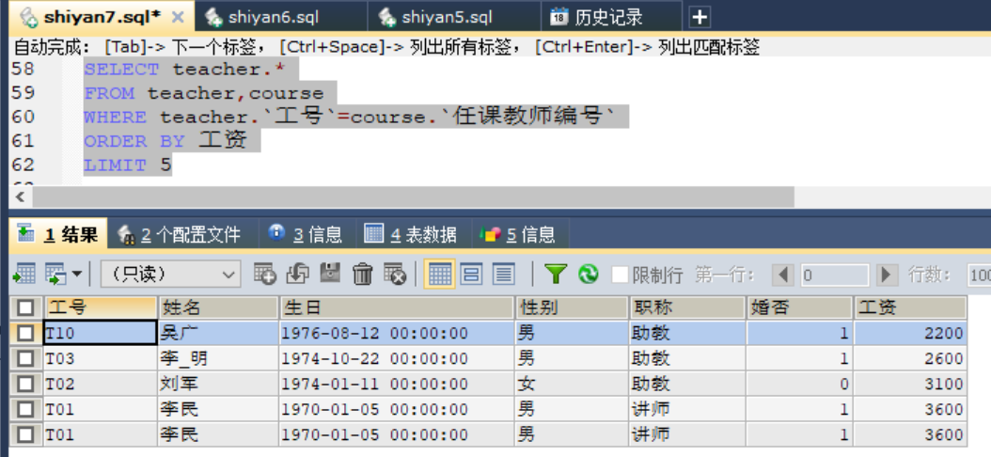

**编辑并执行命令:**

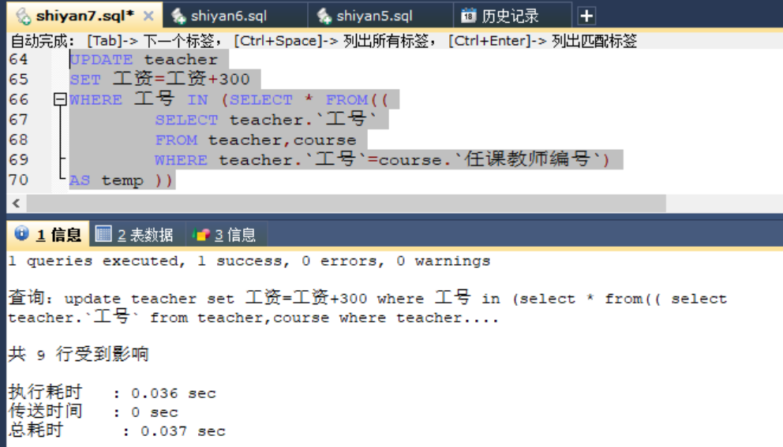

**将你命令及其执行结果截图放在下面，并观察是哪些老师有课**

**将上一步命令中的**

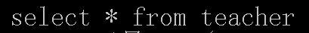

**这部分替换成**

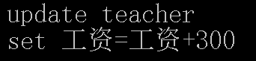

**后运行。将你命令及其执行结果截图放在下面：**

**(前5行)：**

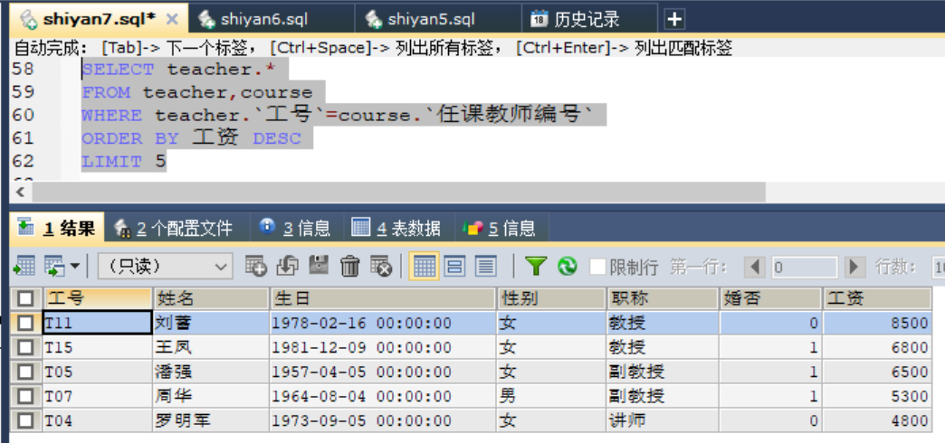

**(后5行)：**

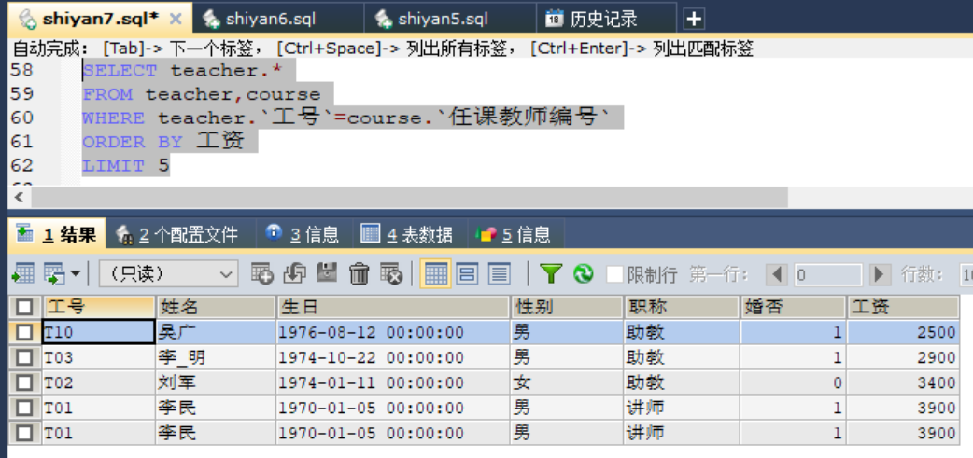

**用查询命令查出当前的老师工资，观察有课和无课老师的工资，请截图：**

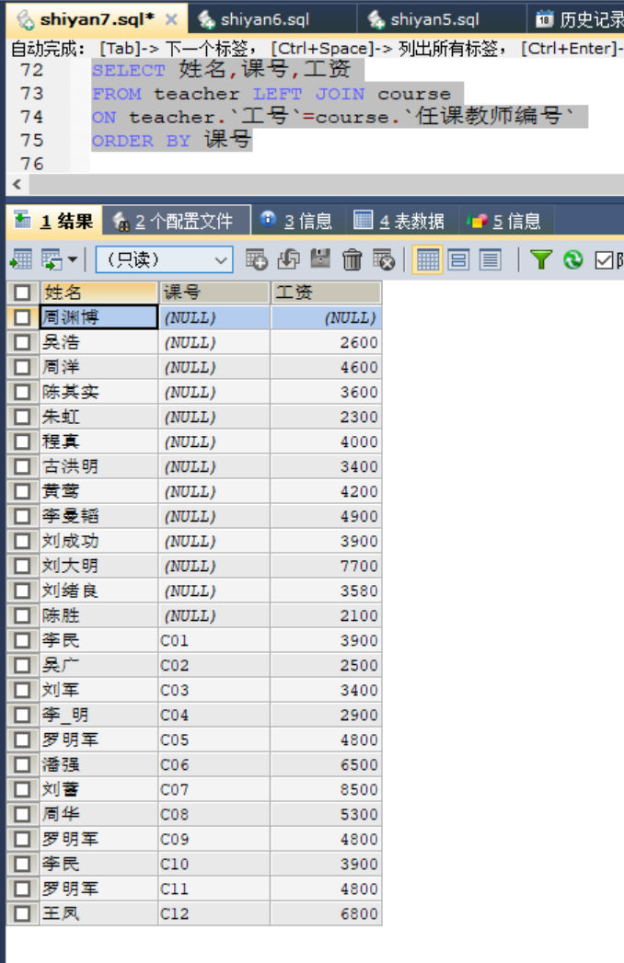

4）-- 将student表中所有学生的身高置为100

**截图记录更新前的数据（数据太多的话截首尾各5条记录即可）：**

**(前5行)：**

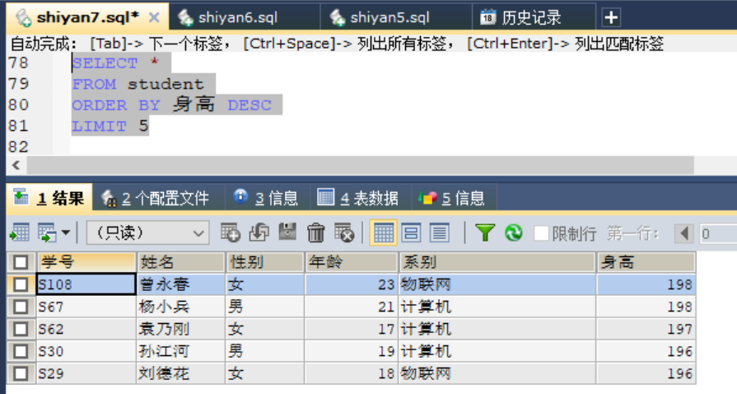

**(后5行)：**

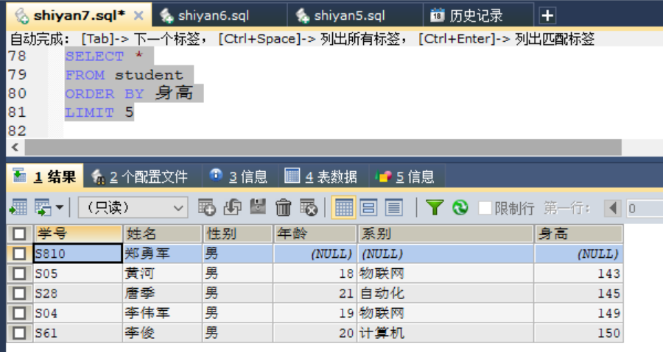

**设计你的命令及其执行结果截图：**

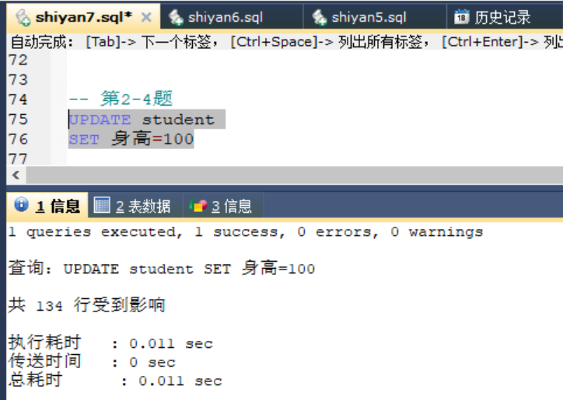

**截图记录更新后的数据对比（数据太多的话截首尾各5条记录即可）：**

**(前5行)：**

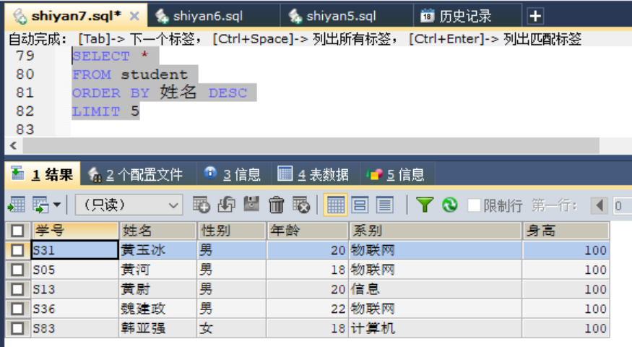

**(后5行)：**

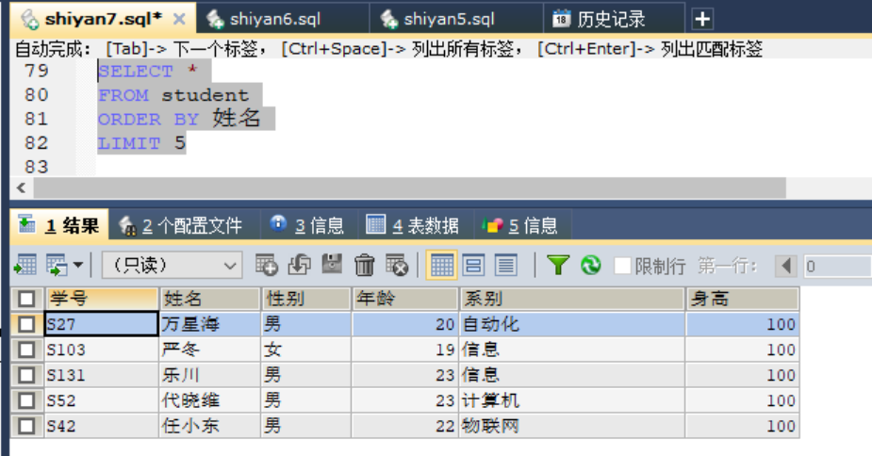

5）-- 将student表中计算机系的学生的身高增加20%,年龄增加2。

**截图记录更新前的数据（数据太多的话截首尾各5条记录即可）：**

**(前5行)：**

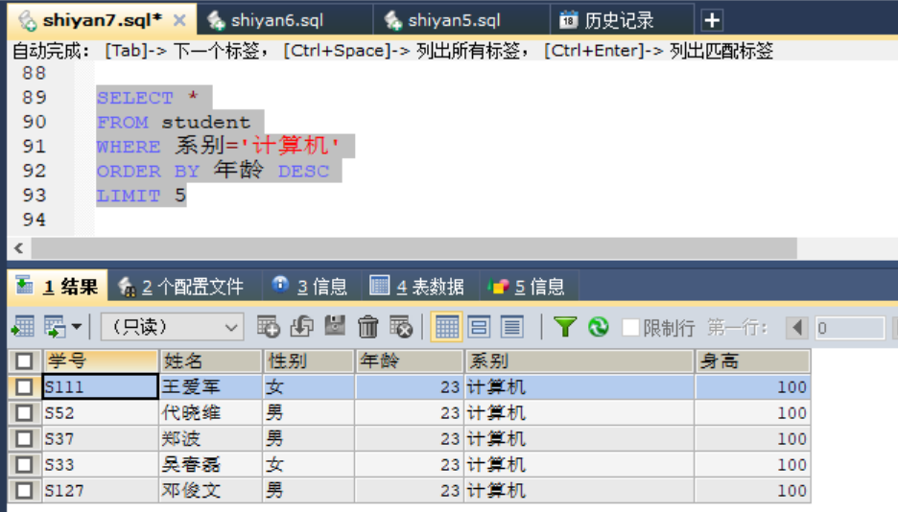

**(后5行)：**

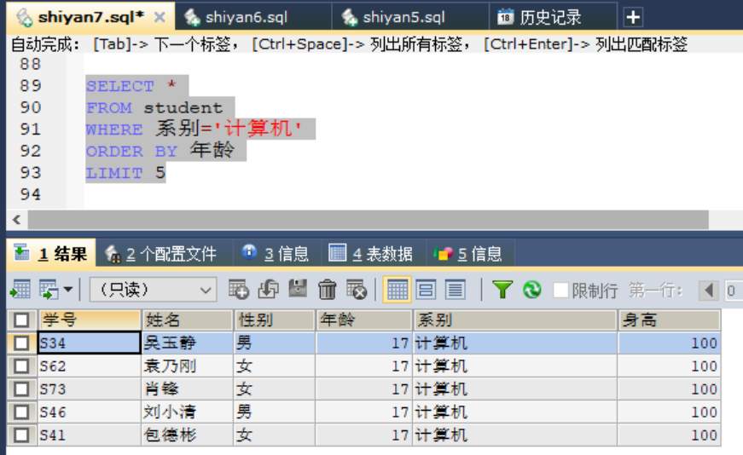

**设计你的命令及其执行结果截图：**

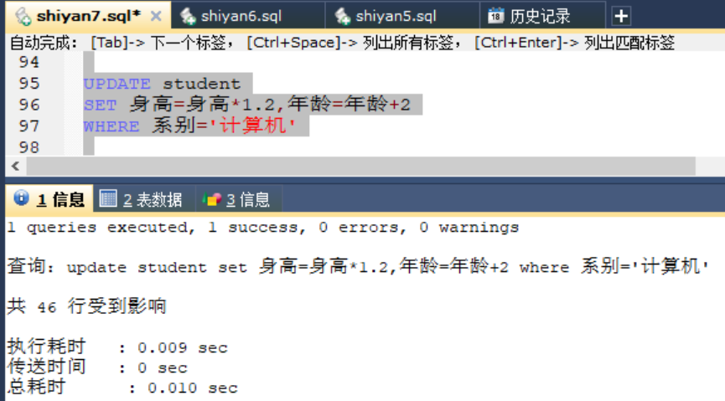

**截图记录更新后的数据对比（数据太多的话截首尾各5条记录即可）：**

**(前5行)：**

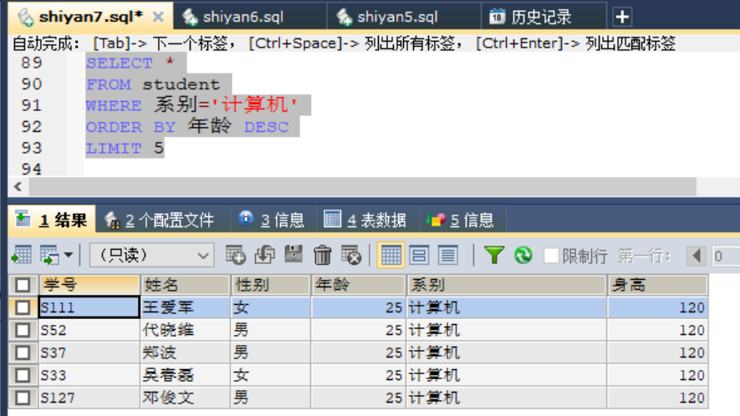

**(后5行)：**

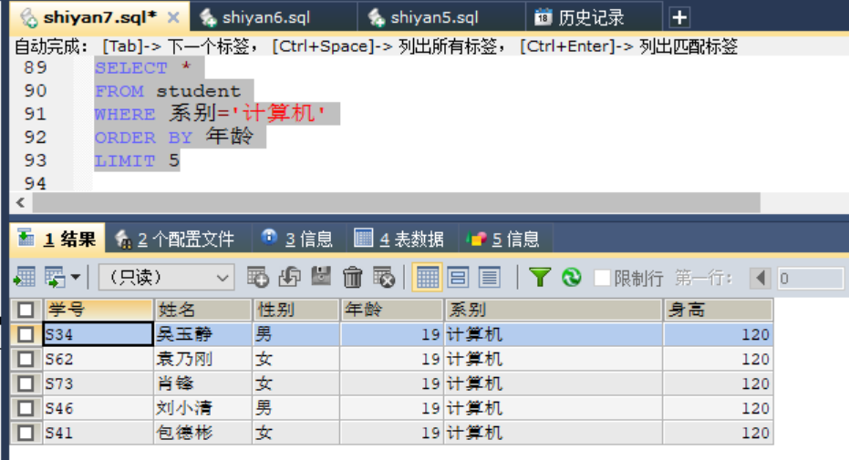

6）-- 将学习了“数据库原理”课程的学生的年龄修改为0。

-- 请自行设计如何验证结果

**设计你的命令及其执行结果和验证的截图：**

**截图记录更新前的数据：**

**(前5行)：**

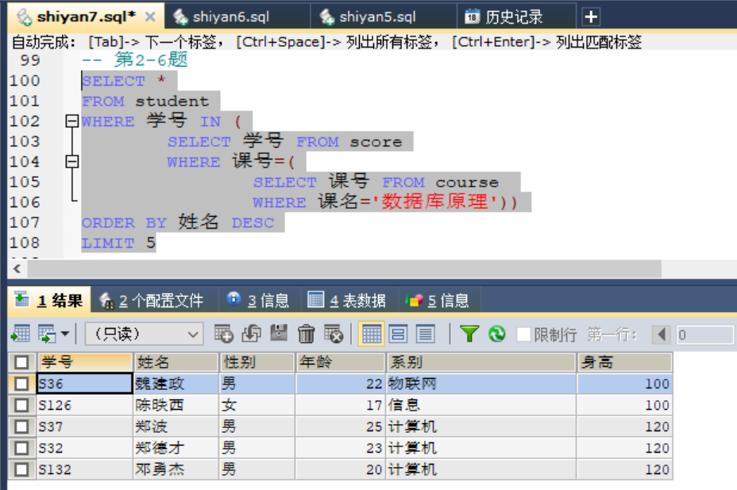

**(后5行)：**

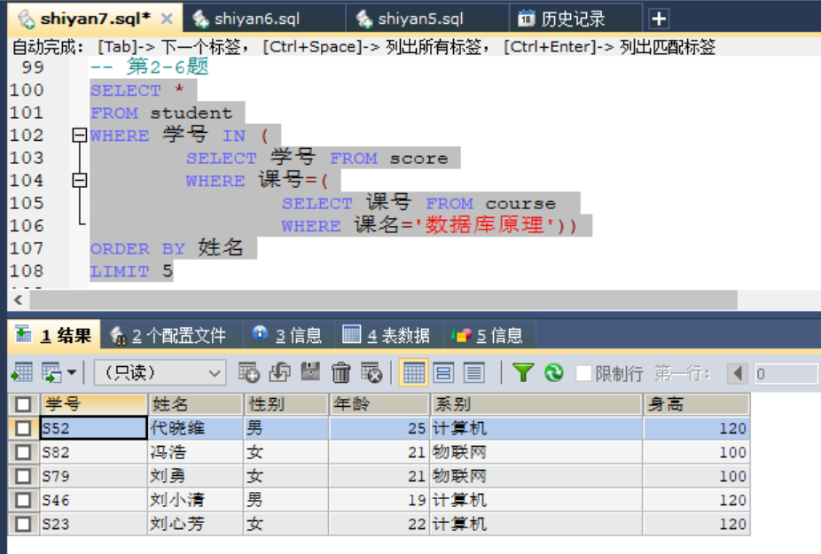

**设计命令及其执行结果截图：**

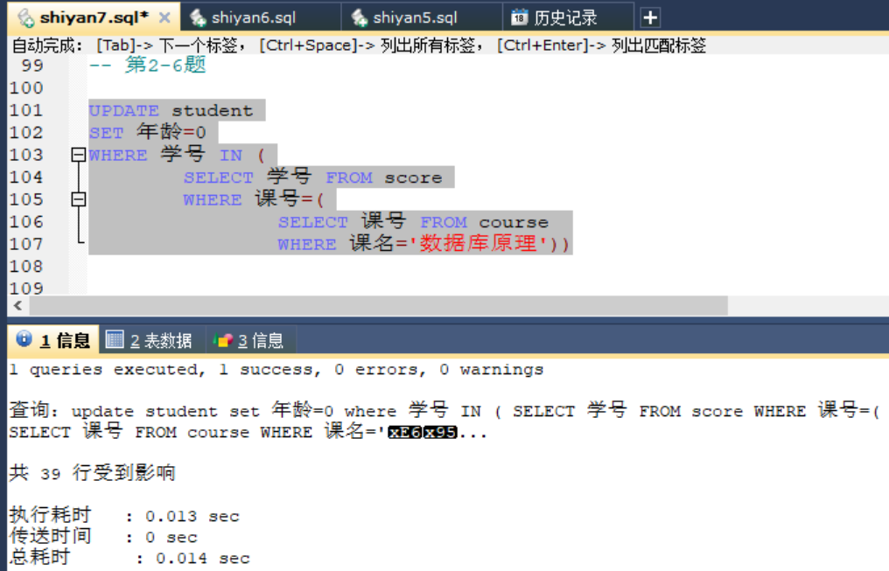

**截图记录更新后的数据对比：**

**(前5行)：**

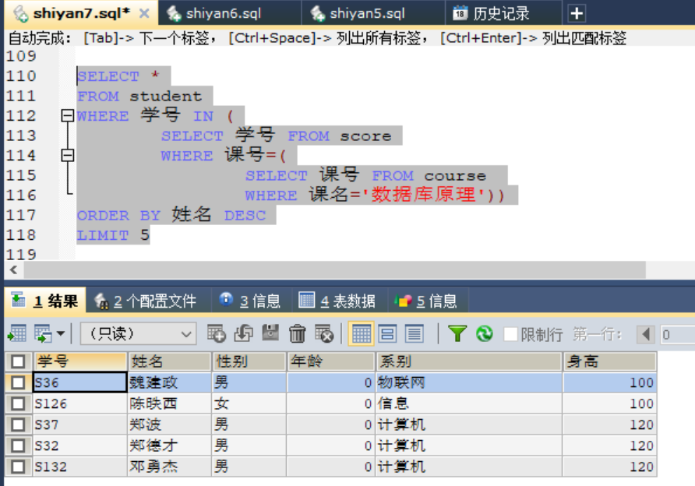

**(后5行)：**

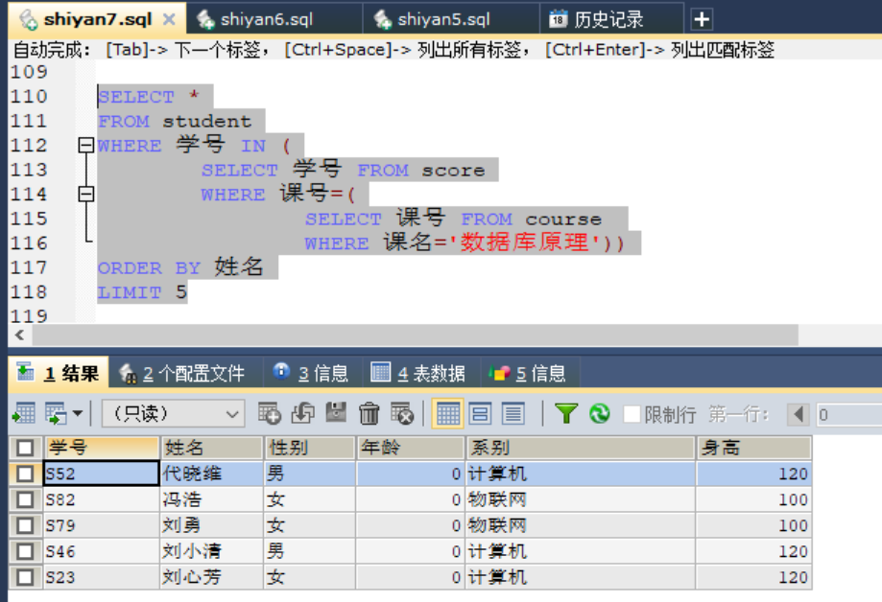

1. Delete命令练习

1）-- 删除前面增加的那位叫“周渊博”的老师。

**将你命令及其执行结果截图放在下面：**

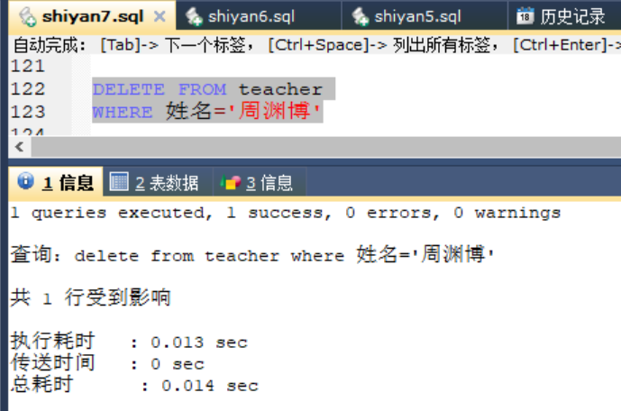

**设计一条查询命令并运行以证明你确实删除了该老师，请截图：**

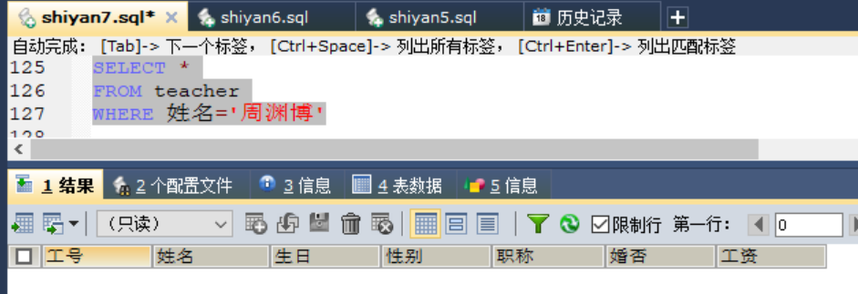

2）-- 删除没课的老师

**编辑并执行命令:**

**将你命令及其执行结果截图放在下面，并观察是哪些老师没课上：**

**没课上的老师：**

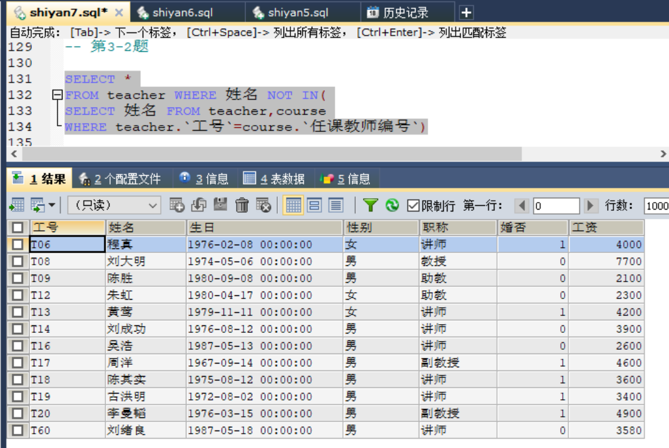

**将上一步命令中的**



**部分替换成**

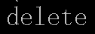

**后运行。将你命令及其执行结果截图放在下面：**

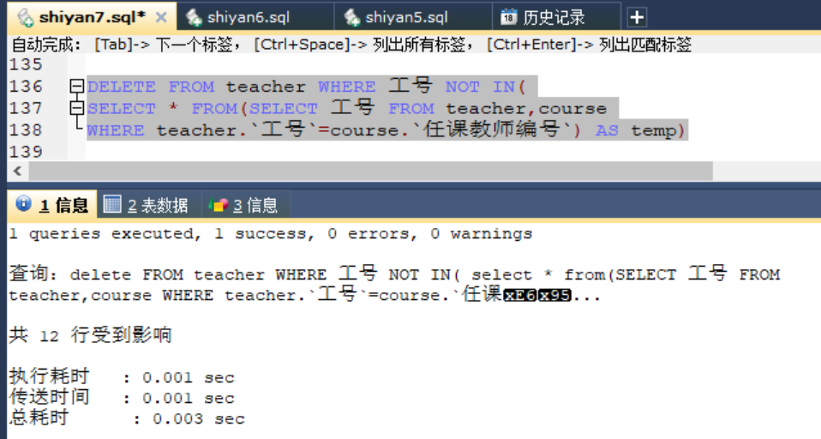

**用查询命令查出余下的老师，与前面的查询对比，请截图：**

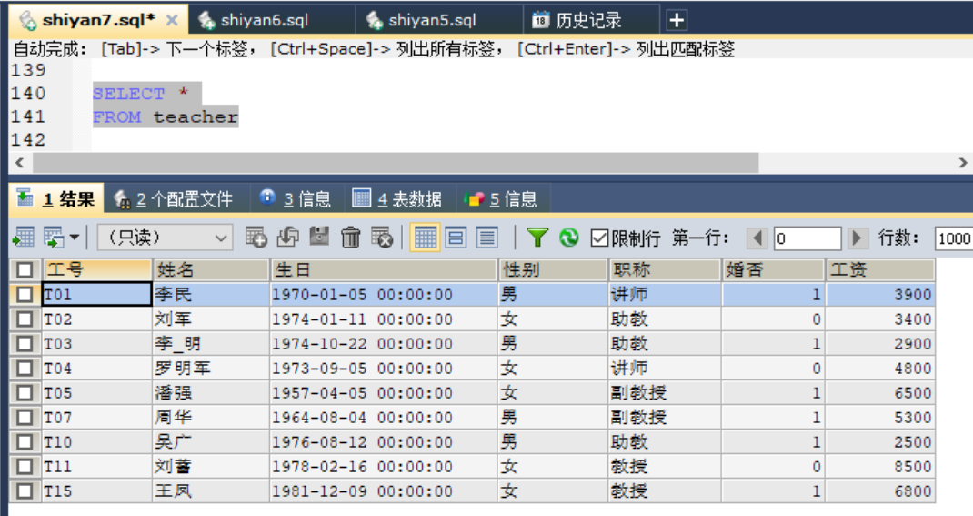

3）-- 删除所有老师



**你命令及其执行结果截图：**

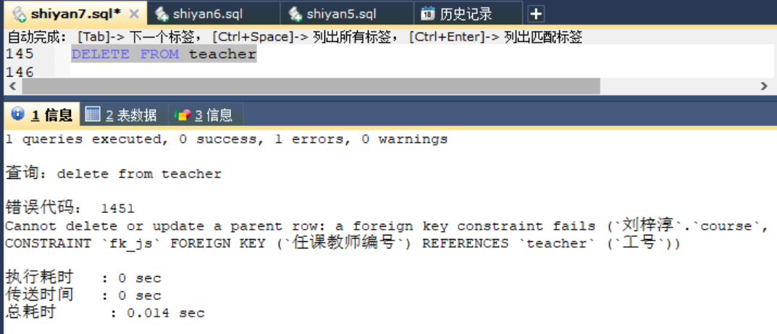

**是不是删不掉？为什么呢？**

**是，因为course的任课教师编号是以teacher的工号作为外键约束**

**course表中的外键约束任课教师编号参考了teacher表的工号，而工号是teacher表的主键约束。此时删除主键约束就会导致错误，所以要先删除course的外键约束，才能再删除主键约束，进而删除表teacher**

**那如果一定要删除所有的老师，怎么办？ 请你设计一下解决方案，并实验。**

**删除命令及其执行结果截图：**

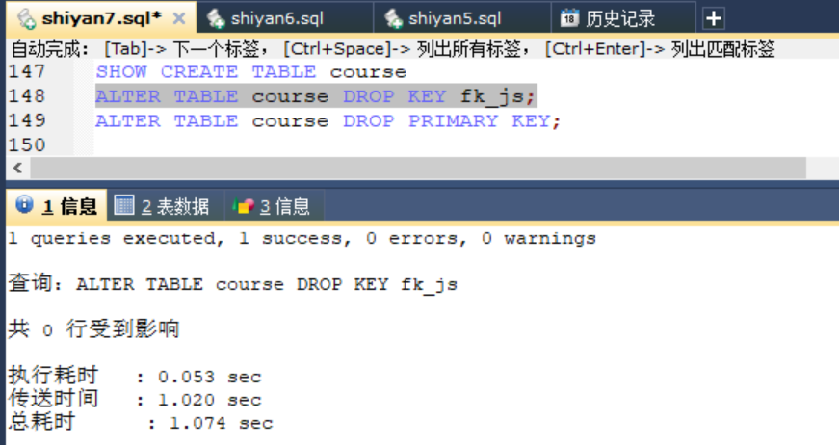

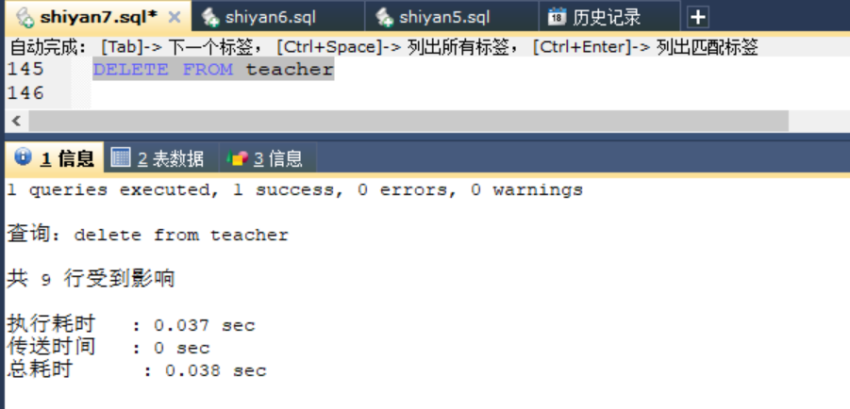

**用查询命令验证老师是否是删除完了，请截图：**

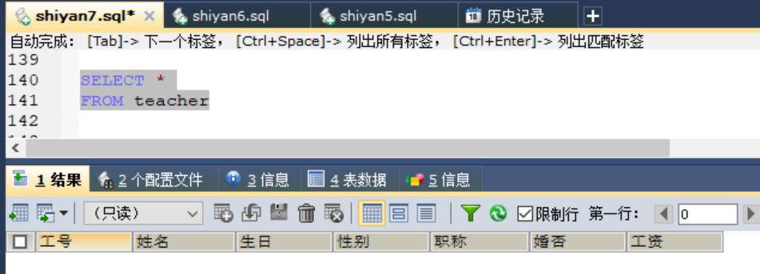

4）-- 删除student表中叫“刘维君”的学生

-- 请自行设计如何验证结果

**设计你的命令及其执行结果和验证的截图：**

**截图记录更新前的数据：**

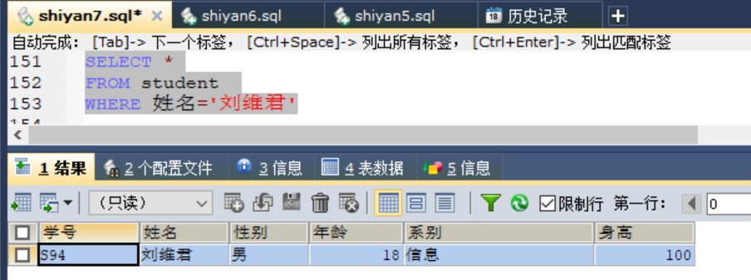

**设计命令及其执行结果截图：**

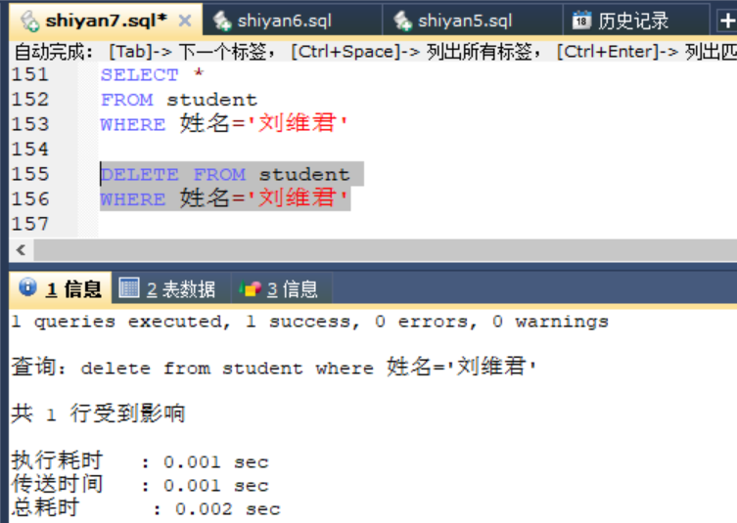

**截图记录更新后的数据对比：**

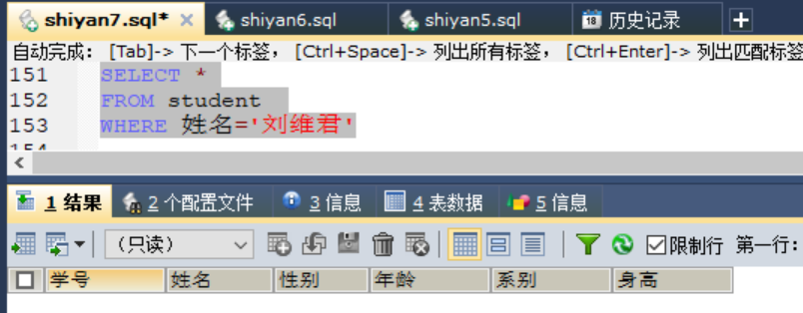

5）-- 删除student表中那些一门课成绩都没有的同学

-- 请自行设计如何验证结果

**你的命令及其执行结果和验证的截图：**

**查询一门课都没有的同学（截图记录更新前的数据）：**

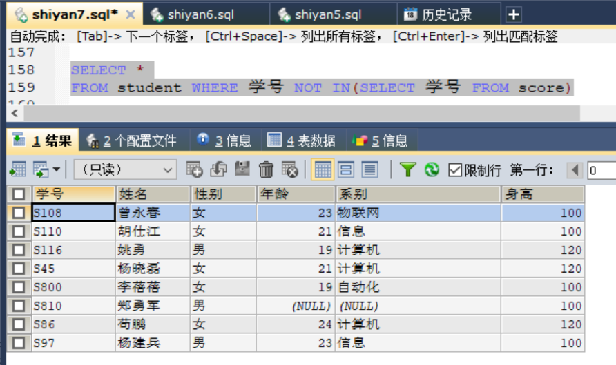

**设计命令及其执行结果截图：**

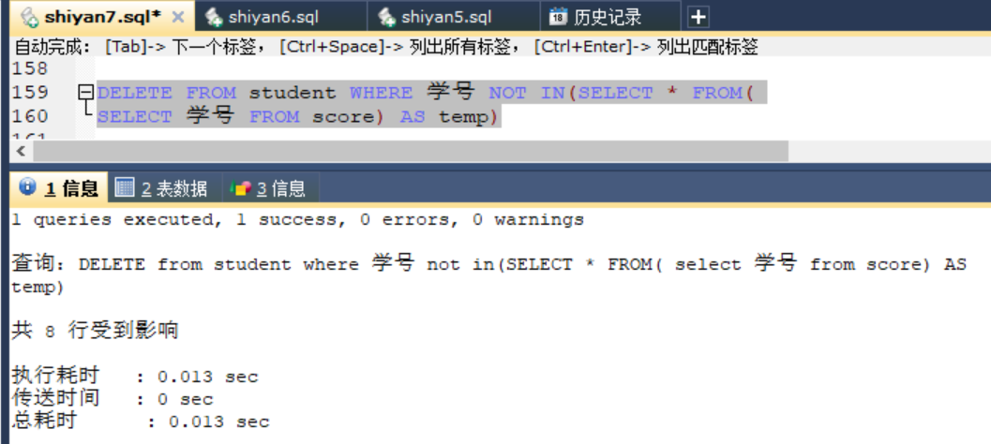

**截图记录更新后的数据对比：**

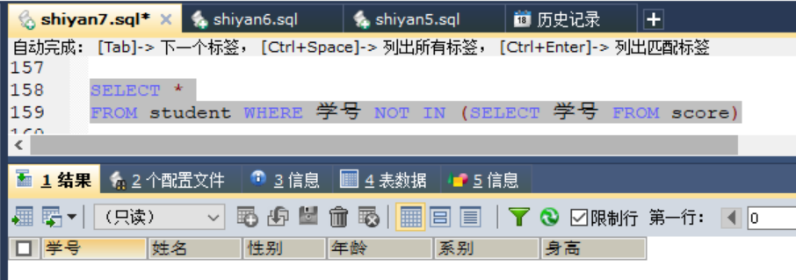

【实验结果】

**请将完成后的本实验报告提交到课程平台。**